**mysql 8.0.15**

1.创建my.ini文件

[mysql]

# 设置mysql客户端默认字符集

default-character-set=utf8

[mysqld]

# 设置3306端口

port = 3306

# 设置mysql的安装目录

basedir=D:\mysql-8.0.15

# 设置 mysql数据库的数据的存放目录，MySQL 8+ 不需要以下配置，系统自己生成即可，否则有可能报错

# datadir=C:\\web\\sqldata

# 允许最大连接数

max_connections=20

# 服务端使用的字符集默认为8比特编码的latin1字符集

character-set-server=utf8

# 创建新表时将使用的默认存储引擎

default-storage-engine=INNODB

default_authentication_plugin=mysql_native_password

2.初始化数据库 生产data文件夹

mysqld --initialize --console

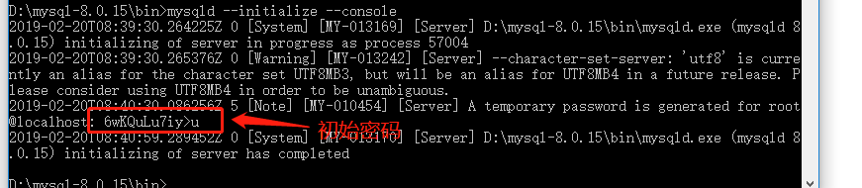

3.安装

mysqld install

4.启动

net start mysql

5.登录mysql

mysql -u root -p

6.修改密码

alter user 'root'@'localhost' identified by '123456'; 新版mysql

7.Navicat连接失败重新设置密码

use mysql；

ALTER USER 'root'@'localhost' IDENTIFIED WITH mysql_native_password BY '123456789';

FLUSH PRIVILEGES;

**Navicat Premium 12.0.6**

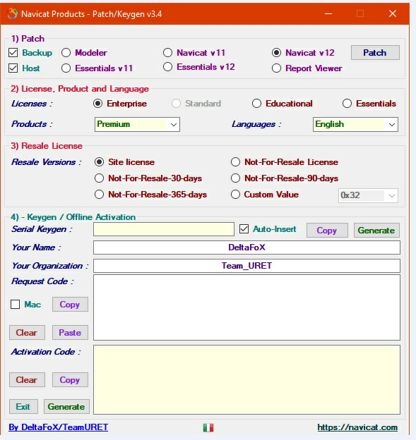

断网破解

**maven3.3.9**

**tomcat7**